2021一上寒假英语学习指南

1. **每日泛听**  
   内容：一下课本（小程序英语点读），一下课本和典范1a（在听力材料里，可保存到手机；也可以保存到优盘，用一个小喇叭放出来），蒲公英拼读王（手机下载喜马拉雅APP上有）  
   时长：30分钟到1小时

方式：利用零碎的时间，如去兴趣班的路上，玩积木的时候等一些**不需要很集中注意力的事情时**，营造氛围，磨耳朵，提高语言感知能力。不用管孩子听得懂听不懂，反正就放着做背景音乐，听多了，孩子的语感韵律就好了，通俗一点说，学习的时候会更容易模仿开口，更容易听得懂，更喜欢这个语音语调。

**步骤举例：**

**

**第二步：**选择教材。选择深圳牛津版一下，此图中的第一个。

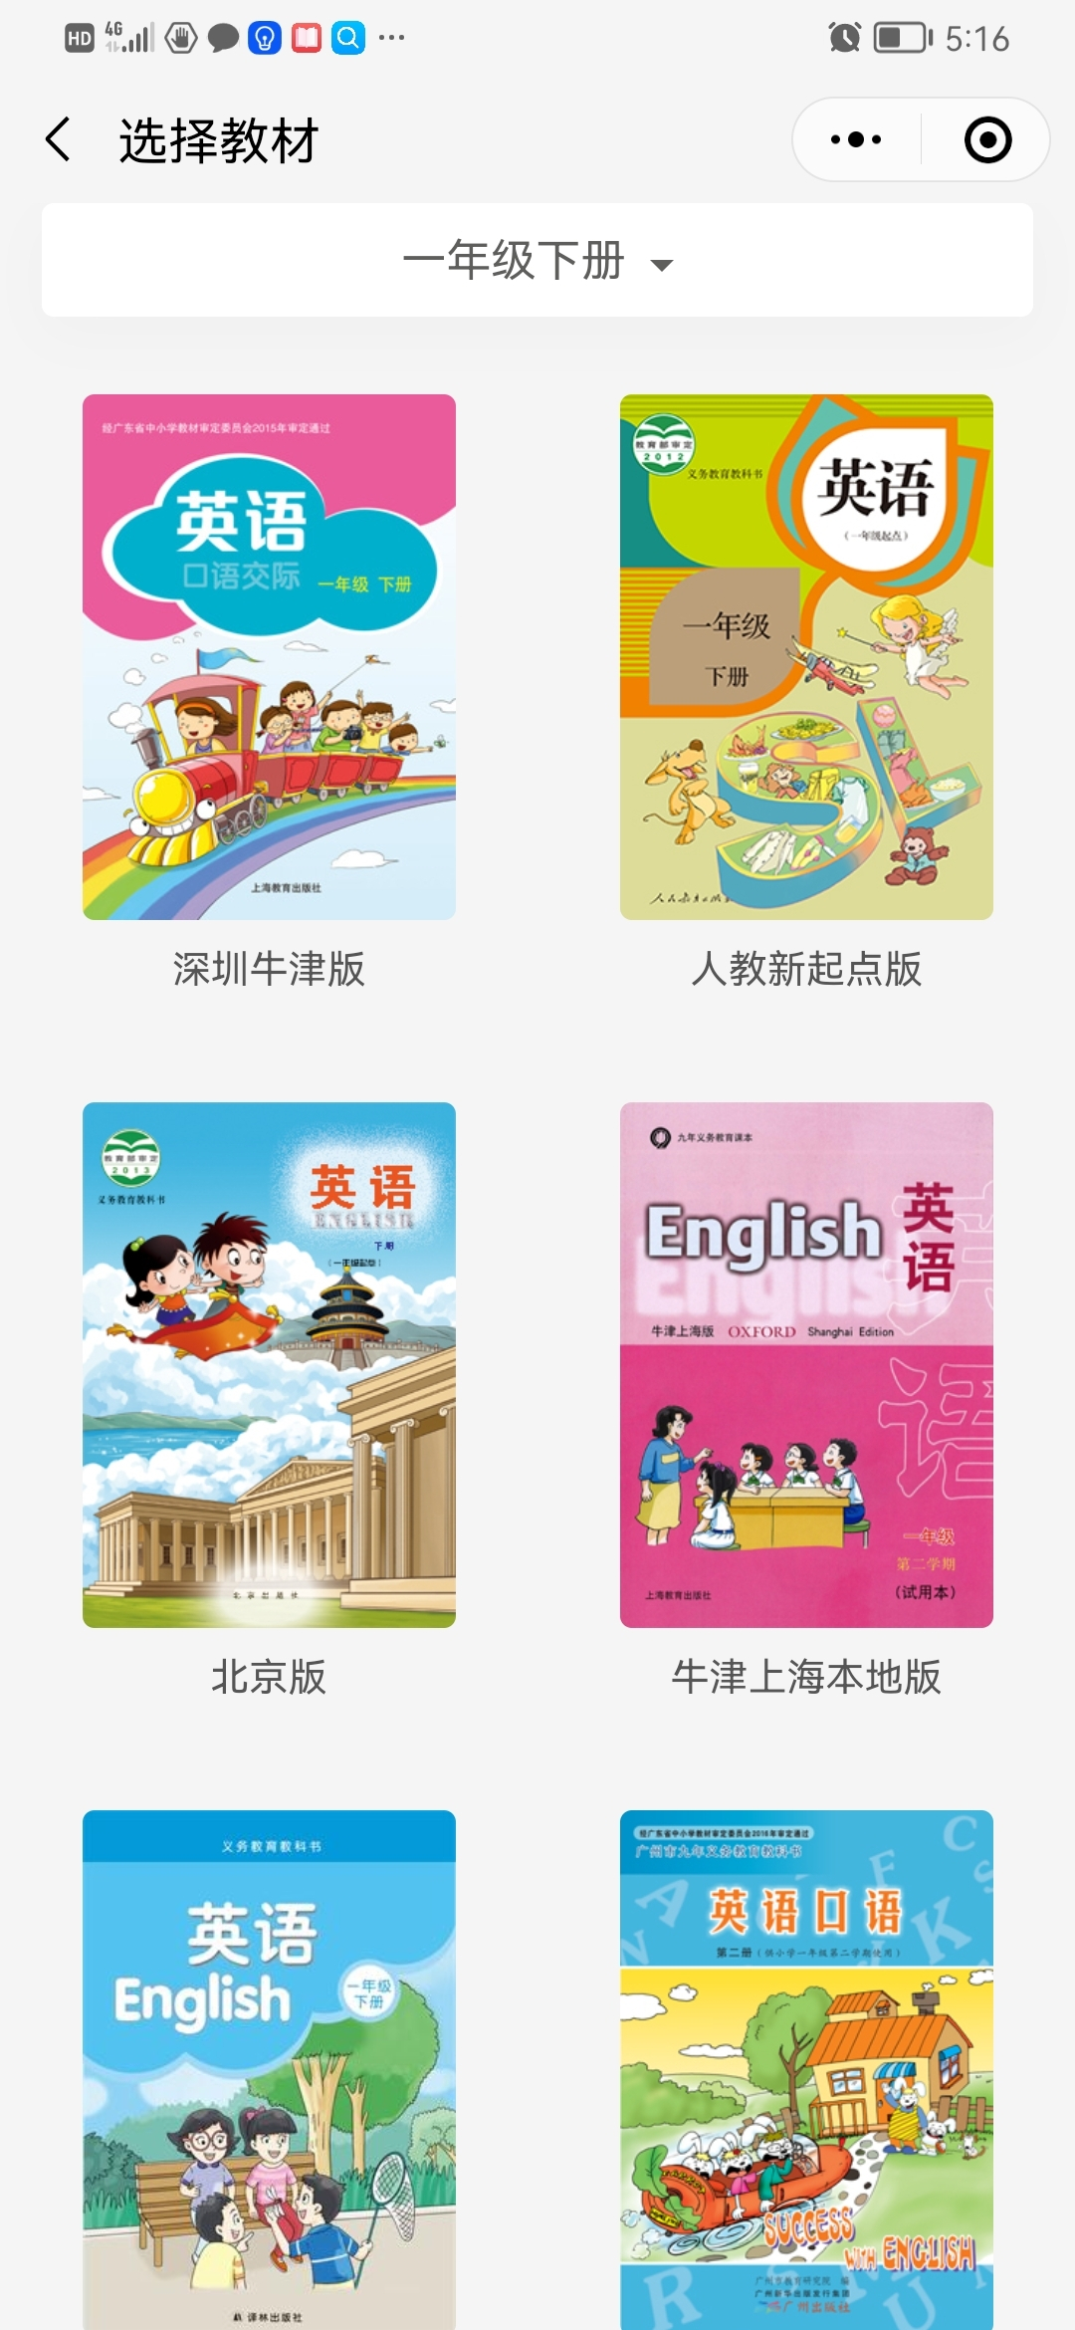

**第三步：**点击听课文可以听，课本剧可以看，词句跟读可以跟读

建议多听少看，看的时间每次不要超过15分钟，一天全部合起来不要超过1小时，以保护眼睛。

**第三步：**连续听课文磨耳朵，培养语感

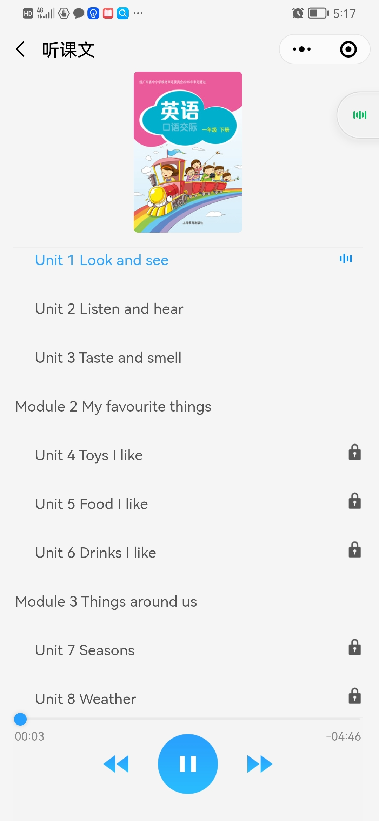

**2.每日视听**  
内容：典范1A，跳跳蛙字母工厂，字母宝宝，拼读王123。第一个是绘本故事，后面几个都是自然拼读。  
时长：15分钟到30分钟

方式：到qq群下载保存到电脑或者学习设备，每天固定一个时间观看，可以重复看，培养学习兴趣和语感。下载到电脑的好处是避免孩子不能良好地控制自己点击一些不该看的视频，耽误时间，也影响价值观。

**3.每日打卡**

每日自选内容读5分钟英语，发到qq群里，或者将学习的视频发到群里。为了避免太多内容占用空间，大家尽量发语音就好了，而且不用全程发，发优秀的有代表性的语音。英语贵在坚持，日积月累，一日不读口生，视听和泛听都是输入，还要有输出。

**温馨提示：**以上三点每日至少要选两点去坚持，三点都做到，当然更好，前期家长要教会孩子怎么做的程序，之后就可以“远程遥控”或者委托他人监督。